1 Автоматная грамматика
Спроектировать грамматику по заданному регулярному выражению и построить эквивалентный конечный автомат.
pattern = (\W|^)po[#\-]{0,1}\s{0,1}\d{2}[\s-]{0,1}\d{4}(\W|$)
Обозначения: W = \W, H = \s, D = \d, C = {#, -}, B = H ∪ {-}. ε — пустая цепочка. Якоря ^ и $ не читают символ. Рассматривается язык полных совпадений.
$$L=\{l·po·c·h·u·b·v·r|l,r∈\{ε\}∪W,$$
$$c∈\{ε,\#,-\},h∈\{ε\}∪H,u∈D²,b∈\{ε\}∪B,v∈D⁴\}.$$
Язык регулярный: задан регулярным выражением. По теореме Клини регулярные выражения, праволинейные грамматики и конечные автоматы задают один класс языков.
$$G=(Σ,V,P,S),$$
$$V=\{S,A,P,O,J,T,D_{1},D_{2},K,D_{3},D_{4},D_{5},D_{6}\}.$$
Σ — конечный входной алфавит; V — нетерминалы; P — правила вывода; S — начальный символ. Строчные w, h, d обозначают один терминал соответствующего класса W, H, D; запись задаёт семейство правил.
$$p_{1}:S→pP|wA;p_{2}:A→pP$$
$$p_{3}:P→oO$$
$$p_{4}:O→\#J|-J|hT|dD_{1}$$
$$p_{5}:J→hT|dD_{1};p_{6}:T→dD_{1}$$
$$p_{7}:D_{1}→dD_{2}$$
$$p_{8}:D_{2}→hK|-K|dD_{3}$$
$$p_{9}:K→dD_{3};p_{10}:D_{3}→dD_{4}$$
$$p_{11}:D_{4}→dD_{5};p_{12}:D_{5}→dD_{6}|d$$
$$p_{13}:D_{6}→w$$
Все правила имеют вид X → aY или X → a, где X,Y ∈ V, a ∈ Σ. Это праволинейная регулярная грамматика типа 3 по Хомскому. Единичных и ε-правил нет; грамматика неукорачивающая.
Пример вывода po#□12-3456 (□ — пробел):
$$S⇒pP⇒poO⇒po\#J⇒po\#□T⇒po\#□1D_{1}$$
$$⇒po\#□12D_{2}⇒po\#□12-K⇒po\#□12-3D_{3}$$
$$⇒po\#□12-34D_{4}⇒po\#□12-345D_{5}⇒po\#□12-3456.$$
Минимальная длина — 8 символов, максимальная — 13. Например, po123456 принимается, а po12345 и po##123456 отвергаются.

2 Построение конечного автомата
Конечный автомат — модель с конечной памятью состояний, читающая вход посимвольно. ДКА задаётся пятёркой (Q,Σ,δ,q₀,F), где Q — состояния, Σ — алфавит, δ: Q × Σ → Q — функция переходов, q₀ — начальное состояние, F ⊆ Q — заключительные состояния.
В ε-НДКА функция δ отображает пару из Q × (Σ ∪ {ε}) в подмножество Q и допускает несколько продолжений и переходы без чтения символа. Язык принят, если хотя бы один путь читает всю цепочку и заканчивается в F.
Построение Томпсона и компактный ε-НДКА
Запишем выражение как W?·p·o·C?·H?·D·D·B?·D·D·D·D·W?. Для атома a строятся вход u и выход v с дугой u —a→ v. Для X? добавляются общий вход и выход с ε-обходом X; при конкатенации конец левого фрагмента соединяется с началом правого ε-дугой.
При двух состояниях на каждый из 13 атомов и двух на каждую из пяти оболочек ? получается 36 состояний. Здесь C и B — символьные классы, каждый считается одним атомом.
Склеим ε-соединения конкатенации. Необязательный атом оформим двумя параллельными дугами между его входом и выходом: по ε и по классу. Это даёт эквивалентный компактный ε-НДКА из 14 состояний. Именно его детерминизация приведена далее.
$$M_{N}=(Q_{N},Σ,δN,q_{0},\{q_{13}\}),Q_{N}=\{q_{0},…,q_{13}\}.$$
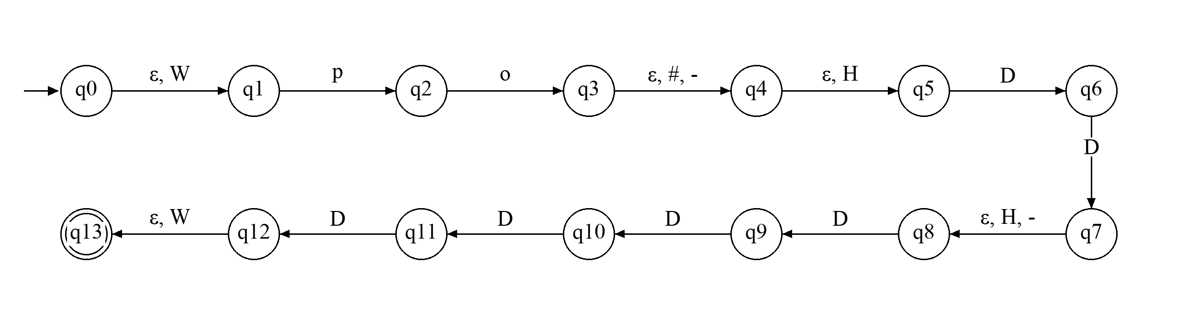
Метки на диаграмме перечисляют альтернативные переходы. Неуказанные переходы равны ∅. q₀ — начальное состояние, q₁₃ — единственное заключительное. Полученный автомат допускает тот же язык, что и G.
Алгоритм преобразования ε-НДКА в ДКА
1. Вычислить ε-замыкание начального состояния: E({q₀}) = {q₀,q₁}.
2. Для подмножества X и входного класса a объединить переходы по a из всех q ∈ X, затем взять ε-замыкание результата.
3. Каждое новое подмножество добавить в очередь. Повторять до её исчерпания.
4. Подмножество заключительно, если содержит q₁₃. Пустое подмножество ∅ — состояние ошибки ERR.
Лемма о накачке
Для регулярного языка существует n: любое w ∈ L длины ≥ n представимо как xyz, где |xy| ≤ n, |y| > 0 и xyⁱz ∈ L для всех i ≥ 0. Здесь |w| ≤ 13; при конечном Σ язык конечен. Можно взять n = 14: слов такой длины в L нет.

2 Детерминизация и модель ДКА
$$S=\{q_{0},q_{1}\};A=\{q_{1}\};P=\{q_{2}\};O=\{q_{3},q_{4},q_{5}\};$$
$$J=\{q_{4},q_{5}\};T=\{q_{5}\};D_{1}=\{q_{6}\};D_{2}=\{q_{7},q_{8}\};$$
$$K=\{q_{8}\};D_{3}=\{q_{9}\};D_{4}=\{q_{10}\};D_{5}=\{q_{11}\};$$
$$D_{6}=\{q_{12},q_{13}\};F=\{q_{13}\};ERR=∅.$$
$$M_{D}=(Q_{D},Σ,δD,S,\{D_{6},F\}),$$
$$Q_{D}=\{S,A,P,O,J,T,D_{1},D_{2},K,D_{3},D_{4},D_{5},D_{6},F,ERR\}.$$
Для полного разбиения алфавита используем p, o, D, H, #, -, N₀ = W ∖ (H ∪ {#,-}) и Wₒ = \w ∖ ({p,o} ∪ D). Классы не пересекаются. W = H ∪ {#,-} ∪ N₀; W в формулах обозначает любой символ этого объединения.
Функция переходов
$$δD(S,p)=P;δD(S,W)=A;δD(A,p)=P;δD(P,o)=O;$$
$$δD(O,\#)=J;δD(O,-)=J;δD(O,H)=T;δD(O,D)=D_{1};$$
$$δD(J,H)=T;δD(J,D)=D_{1};δD(T,D)=D_{1};$$
$$δD(D_{1},D)=D_{2};δD(D_{2},H)=K;δD(D_{2},-)=K;$$
$$δD(D_{2},D)=D_{3};δD(K,D)=D_{3};δD(D_{3},D)=D_{4};$$
$$δD(D_{4},D)=D_{5};δD(D_{5},D)=D_{6};δD(D_{6},W)=F.$$
Все остальные переходы ведут в ERR; δD(ERR,a) = ERR для любого a.
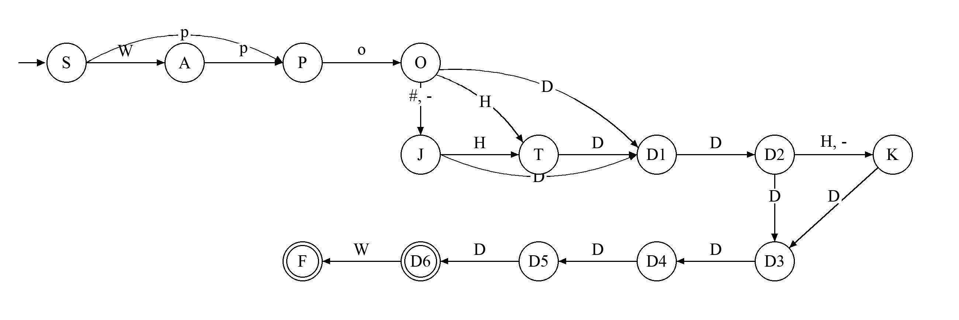
Двойным кругом отмечены D₆ и F. ERR и дуги в него опущены на диаграмме; они полностью заданы правилом выше.
Примеры конфигураций
$$(S,po123456)⊢(P,o123456)⊢(O,123456)$$
$$⊢(D_{1},23456)⊢(D_{2},3456)⊢(D_{3},456)$$
$$⊢(D_{4},56)⊢(D_{5},6)⊢(D_{6},ε).$$
Цепочка принимается: D₆ заключительно. Для po12345 последняя конфигурация (D₅,ε); цепочка отвергается, поскольку D₅ не заключительно.

3 Минимизация ДКА
Автоматы эквивалентны, если допускают один язык. Состояния p и q неразличимы, если любое продолжение w ∈ Σ* приводит их одновременно в заключительные либо одновременно в незаключительные состояния. Минимизация объединяет неразличимые состояния достижимого ДКА.
Шаг 1. Полнота и достижимость
Автомат полный за счёт ERR. Последовательно выделим множества впервые достигнутых состояний; начинаем с R₀ = {S}.
$$R_{1}=\{A,P,ERR\};R_{2}=\{O\};R_{3}=\{J,T,D_{1}\};R_{4}=\{D_{2}\};$$
$$R_{5}=\{K,D_{3}\};R_{6}=\{D_{4}\};R_{7}=\{D_{5}\};R_{8}=\{D_{6}\};R_{9}=\{F\};R_{10}=∅.$$
$$Reach=⋃Rᵢ=Q_{D};U=Q_{D}∖Reach=∅.$$
Все 15 состояний достижимы. Например: A — по !, J — по po#, T — по po□, K — по po12-, D₆ — по po123456, F — по po123456!, ERR — по x.
Шаг 2. Разбиения по алгоритму Мура
Сначала разделяем заключительные и незаключительные состояния. На каждом шаге уточняем блоки: состояния остаются вместе, только если по каждому входному классу переходят в один блок предыдущего разбиения. | разделяет блоки.
$$Π_{0}=\{S,A,P,O,J,T,D_{1},D_{2},K,D_{3},D_{4},D_{5},ERR\}|\{D_{6},F\}$$
$$Π_{1}=\{S,A,P,O,J,T,D_{1},D_{2},K,D_{3},D_{4},ERR\}|\{D_{5}\}|\{D_{6}\}|\{F\}$$
$$Π_{2}=\{S,A,P,O,J,T,D_{1},D_{2},K,D_{3},ERR\}|\{D_{4}\}|\{D_{5}\}|\{D_{6}\}|\{F\}$$
$$Π_{3}=\{S,A,P,O,J,T,D_{1},D_{2},K,ERR\}|\{D_{3}\}|\{D_{4}\}|\{D_{5}\}|\{D_{6}\}|\{F\}$$
$$Π_{4}=\{S,A,P,O,J,T,D_{1},ERR\}|\{D_{2},K\}|\{D_{3}\}|\{D_{4}\}|\{D_{5}\}|\{D_{6}\}|\{F\}$$
$$Π_{5}=\{S,A,P,O,J,T,ERR\}|\{D_{1}\}|\{D_{2}\}|\{K\}|\{D_{3}\}|\{D_{4}\}|\{D_{5}\}|\{D_{6}\}|\{F\}$$
$$Π_{6}=\{S,A,P,ERR\}|\{O,J,T\}|\{D_{1}\}|\{D_{2}\}|\{K\}|\{D_{3}\}|\{D_{4}\}|\{D_{5}\}|$$
$$\{D_{6}\}|\{F\}$$
$$Π_{7}=\{S,A,ERR\}|\{P\}|\{O\}|\{J\}|\{T\}|\{D_{1}\}|\{D_{2}\}|\{K\}|\{D_{3}\}|$$
$$\{D_{4}\}|\{D_{5}\}|\{D_{6}\}|\{F\}$$
$$Π_{8}=\{S,A\}|\{ERR\}|\{P\}|\{O\}|\{J\}|\{T\}|\{D_{1}\}|\{D_{2}\}|\{K\}|\{D_{3}\}|$$
$$\{D_{4}\}|\{D_{5}\}|\{D_{6}\}|\{F\}$$
$$Π_{9}=\{S\}|\{A\}|\{ERR\}|\{P\}|\{O\}|\{J\}|\{T\}|\{D_{1}\}|\{D_{2}\}|\{K\}|$$
$$\{D_{3}\}|\{D_{4}\}|\{D_{5}\}|\{D_{6}\}|\{F\}$$
$$Π_{10}=Π_{9}.$$
На шаге 1 D₆ и F разделяются по W, а D₅ — по D. Затем по D отделяются D₄, D₃ и блок {D₂,K}. На шаге 5 D₂ и K различаются по H, D₁ отделяется по D. Далее отделяются {O,J,T}, затем P, O, J, T. На шаге 8 {S,A} отделяется от ERR по p; на шаге 9 S и A различаются по W.
Шаг 3. Минимальный автомат
Π₉ устойчиво и состоит из 15 одноэлементных блоков. Каждому блоку сопоставляем состояние и наследуем переходы. Слияний нет; начальное состояние — S, заключительные — D₆ и F.
$$M_{min}=(Q_{D},Σ,δD,S,\{D_{6},F\}),|Q_{D}|=15.$$
ДКА уже минимален; функция переходов и диаграмма сохраняются.

4 Реализация функции переходов на C++
Каждому состоянию соответствует функция deltaX. Общая delta вызывает нужную функцию, а accepts выполняет переходы по всей цепочке. Для изменения δ редактируется соответствующая deltaX.
A::D — цифра, H — пробельный символ, Hash — #, Dash — дефис, N0 — остальные несловесные символы, Other — остальные словесные символы. symbol в этой реализации классифицирует вход в кодировке ASCII; основной автомат задан над указанными классами.
#include <array>
#include <iostream>
#include <string_view>

enum class Q { S, A, P, O, J, T, D1, D2, K, D3, D4, D5, D6, F, ERR };
enum class A { p, o, D, H, Hash, Dash, N0, Other };

Q deltaS(A a) {
if (a == A::p) return Q::P;
if (a == A::H) return Q::A;
if (a == A::Hash) return Q::A;
if (a == A::Dash) return Q::A;
if (a == A::N0) return Q::A;
return Q::ERR;
}
Q deltaA(A a) {
if (a == A::p) return Q::P;
return Q::ERR;
}
Q deltaP(A a) {
if (a == A::o) return Q::O;
return Q::ERR;
}
Q deltaO(A a) {
if (a == A::Hash) return Q::J;
if (a == A::Dash) return Q::J;
if (a == A::H) return Q::T;
if (a == A::D) return Q::D1;
return Q::ERR;
}
Q deltaJ(A a) {
if (a == A::H) return Q::T;
if (a == A::D) return Q::D1;
return Q::ERR;
}
Q deltaT(A a) {
if (a == A::D) return Q::D1;
return Q::ERR;
}
Q deltaD1(A a) {
if (a == A::D) return Q::D2;
return Q::ERR;
}
Q deltaD2(A a) {
if (a == A::H) return Q::K;
if (a == A::Dash) return Q::K;
if (a == A::D) return Q::D3;
return Q::ERR;
}
Q deltaK(A a) {
if (a == A::D) return Q::D3;
return Q::ERR;
}
Q deltaD3(A a) {
if (a == A::D) return Q::D4;
return Q::ERR;
}

4 Реализация функции переходов продолжение
Q deltaD4(A a) {
if (a == A::D) return Q::D5;
return Q::ERR;
}
Q deltaD5(A a) {
if (a == A::D) return Q::D6;
return Q::ERR;
}
Q deltaD6(A a) {
if (a == A::H) return Q::F;
if (a == A::Hash) return Q::F;
if (a == A::Dash) return Q::F;
if (a == A::N0) return Q::F;
return Q::ERR;
}
Q deltaF(A a) {
(void)a;
return Q::ERR;
}
Q deltaERR(A a) {
(void)a;
return Q::ERR;
}

Q delta(Q q, A a) {
using Fn = Q (*)(A);
static constexpr std::array<Fn, 15> functions = {
deltaS, deltaA, deltaP, deltaO, deltaJ, deltaT, deltaD1, deltaD2,
deltaK, deltaD3, deltaD4, deltaD5, deltaD6, deltaF, deltaERR
};
return functions[static_cast<unsigned>(q)](a);
}

A symbol(char c) {
if (c >= '0' && c <= '9') return A::D;
switch (c) {
case 'p': return A::p;
case 'o': return A::o;
case ' ': case '\t': case '\n': case '\r':
case '\v': case '\f': return A::H;
case '#': return A::Hash;
case '-': return A::Dash;
default: break;
}
if ((c >= 'a' && c <= 'z') ||
(c >= 'A' && c <= 'Z') || c == '_')
return A::Other;
return A::N0;
}

bool accepts(std::string_view word) {
Q q = Q::S;
for (char c : word) q = delta(q, symbol(c));
return q == Q::D6 || q == Q::F;
}

int main(int argc, char* argv[]) {
for (int i = 1; i < argc; ++i)
std::cout << accepts(argv[i]) << '\n';
}
Компиляция: clang++ -std=c++17 Переходы.cpp -o automaton
Пример: ./automaton po123456 po#12-3456 po12345
Результат: 1, 1, 0.

